**КУРСОВАЯ РАБОТА**

по курсу «компьютерное моделирование в автомобилестроении»:

Построение объектной модели информационной системы «Автосервис»

Пояснительная записка

# Оглавление

Введение 3

1. Анализ предметной области информационной системы «Автосервис» 6

1.1. Описание и анализ технологических процессов автосервиса 6

1.2. Выявление функций информационной системы 6

2. Создание модели информационной системы «Автосервис» 8

2.1. Диаграмма вариантов использования 8

2.2. Поток событий 10

2.3. Диаграммы последовательности 14

2.4. Диаграммы классов 21

2.5. Кооперативные диаграммы 27

2.6. Диаграммы состояний 35

2.7. Диаграммы пакетов 35

3. Применение элементов структурного подхода к разработке информационной системы «Автосервис» 37

Заключение 39

Литература 40

# 2. Создание модели информационной системы «Автосервис»

## 2.1. Диаграмма вариантов использования

Одной из основных UML — диаграмм является диаграмма вариантов использования, которая формируется в процессе моделирования в первую очередь.

На рисунке 1 приведена диаграмма вариантов использования информационной системы «Автосервис».

На диаграмме следует разделить варианты использования информационной системы «Автосервис» на прямые и косвенные. Клиент непосредственно не взаимодействует с информационной системой. Их взаимодействие происходит через актера мастера-приемщика, который создает заказ и затем формирует документы, на основании которых осуществляется передача автомобиля на ремонт и получение автомобиля после ремонта. Эти документы формирует информационная система: акт приема автомобиля, наряд-заказ, акт выполненных работ и счет на оплату.

Таким образом, мастер приемщик обладает тремя вариантами использования информационной системы: создание заказа, прием и выдача автомобиля. Кроме того, прием и выдача автомобиля имеют связь «включение» с дополнительно указанными на диаграмме вариантами использования, для формирования указанных выше документов.

Начальник смены использует информационную систему для назначения исполнителя заказа среди механиков и для закрытия заказа, контролируя качество его выполнения и соглашаясь с отчетом механика.

Актер механик, тоже использует информационную систему в двух вариантах: для получения заказа и для составления отчета о проделанной работе по заказу.

Мастер-приемщик, начальник смены и механик на диаграмме вариантов использования обобщены в актера «Пользователь информационной системы». Все пользователи информационной системы для работы с ней должны пройти аутентификацию — проверку подлинности. Таким образом, этот вариант использования системы присущ мастеру-приемщику, начальнику смены и механикам.

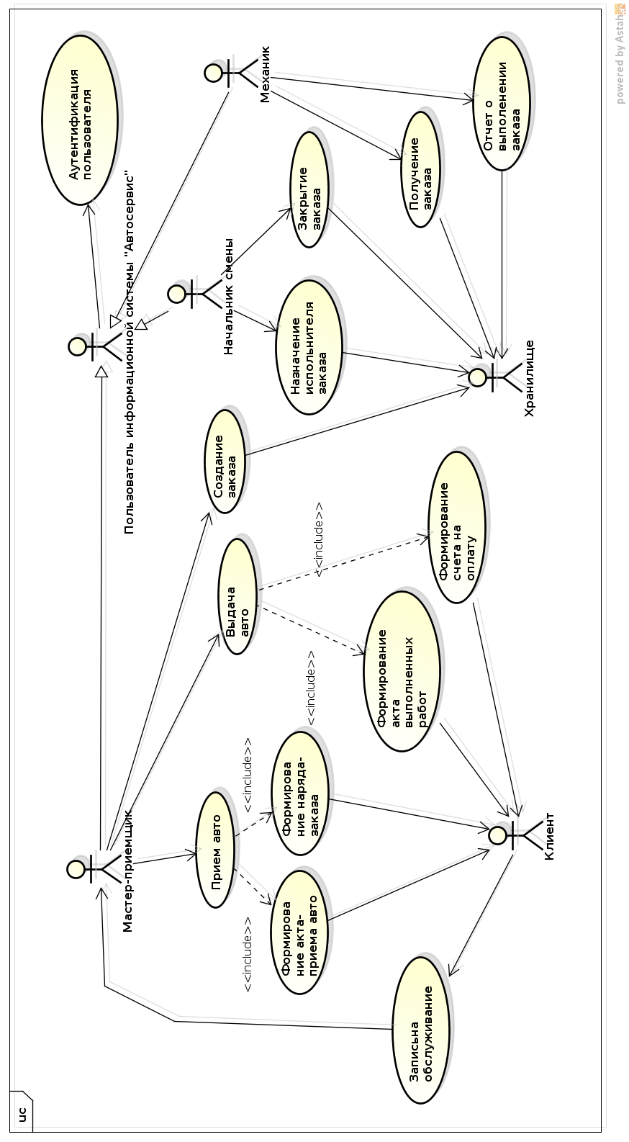

Рисунок . Диаграмма вариантов использования

## 2.2. Поток событий

Диаграмма вариантов использования описывает только то, что должна делать информационная система, не предоставляя разработчикам никаких подробностей [1,4]. В ряде источников [1] указывается необходимость подробного описания каждого варианта использования с помощью потока событий.

Рассмотрим потоки событий для каждого варианта использования.

1. Аутентификация пользователя

1.1. Краткое описание: для того, чтобы запустить информационную систему пользователь должен подтвердить свою подлинность введя пароль.

1.2. Предусловие. -

1.3. Основной поток: - Пользователь запускает приложение для работы с информационной системой;

- При запуске информационная система предлагает пользователю окно в котором необходимо указать имя пользователя и пароль.

- Пользователь вводит требуемую информацию.

- Информационная система делает запрос в хранилище, в котором хранятся подлинные значения пар имя пользователя-пароль. Если пара, указанная пользователем совпадает с подлинными значениями, то продолжается основной поток, в противном случае выполняется альтернативный поток А1.

- Открывается приложение для работы с информационной системой.

1.4. Альтернативный поток А1: - Информационная система выводит сообщение об ошибочно введенных данных для аутентификации и закрывается.

1.5. Постусловие: - Приложение для работы с информационной системой открывается только с набором функций доступных конкретному пользователю.

2. Создание заказа

2.1. Краткое описание: Клиент обращается в автосервис с целью ремонта своего автомобиля. Мастер-приемщик создает заказ на ремонт автомобиля в определенное время, оговоренное с клиентом.

2.2. Предусловие: пользователь прошел аутентификацию под именем мастер-приемщик.

2.3. Основной поток: - Клиент связывается с мастером-приемщиком по поводу ремонта автомобиля.

- мастер-приемщик открывает в информационной системе электронный календарь-расписание работ и предлагает клиенту день и время помеченное в календаре свободным.

- клиент выбирает время.

- мастер-приемщик создает заказ с параметрами: дата и время ремонта, ФИО клиента, марка и модель автомобиля, повод для обращения в автосервис.

2.4. Альтернативный поток событий: -

2.5. Постусловие: -

3. Прием авто

3.1. Краткое описание: Клиент сдает автомобиль в ремонт, мастер-приемщик — принимает автомобиль клиента.

3.2. Предусловие: существует заказ клиента на ремонт автомобиля. Клиент явился в назначенное время.

3.3. Основной поток событий: - Мастер-приемщик открывает календарь-расписание и выбирает зарегистрированный заказ.

- Мастер приемщик формирует два документа: акт - приема автомобиля и заказ- наряд.

- Информационная система запрашивает информацию о выбранном заказе в хранилище, открывает шаблоны соответствующих документов, вставляет в шаблоны информацию о выбранном заказе и производит печать этих документов.

- Клиент и мастер-приемщик подписывают документы.

3.4. Альтернативный поток событий:-

3.5. Постусловие:-

4. Выдача авто

4.1. Краткое описание: Мастер-приемщик возвращает автомобиль клиенту. Клиент принимает работу.

4.2. Предусловие: начальник смены проверил работу механика и закрыл заказ.

4.3. Основной поток событий: - Мастер-приемщик открывает список закрытых заказов.

- Мастер приемщик выбирает требуемый заказ и формирует два документа: акт выполненных работ и счет на оплату.

- Информационная система запрашивает информацию о выбранном заказе в хранилище, открывает шаблоны соответствующих документов, вставляет в шаблоны информацию о выбранном заказе и производит печать этих документов.

- Мастер-приемщик передает документы клиенту.

4.4. Альтернативный поток событий: -

4.5. Постусловие: -

5. Назначение исполнителя заказа

5.1. Краткое описание: Начальник смены назначает исполнителя заказа.

5.2. Предусловие: Существуют заказы нераспределенные между механиками.

5.3. Основной поток событий: - Начальник смены открывает список нераспределенных заказов.

- Информационная система запрашивает в хранилище и передает пользователю список нераспределенных заказов.

- Следующие операции выполняются до тех пор пока список не будет пуст:

- Начальник смены открывает интересующий его заказ.

- Информационная система запрашивает данные о заказе в хранилище.

- Начальник смены просматривает данные заказа и запрашивает список механиков не занятых во время указанное в заказе.

- Информационная система запрашивает в хранилище список механиков свободных на время заказа.

- Начальник смены выбирает механика и закрепляет за ним заказ.

- Информационная система сохранят информацию о исполнителе заказа в хранилище и удаляет из заказ из списка нераспределенных заказов.

5.4. Альтернативные потоки событий: -

5.5. Постусловие:-

6. Закрытие заказа

6.1. Краткое описание: После того, как механик выполнит работу, начальник смены проверяет ее. Если работа выполнена, то заказ — закрывает, если работа не удовлетворяет начальника, заказ возвращается исполнителю.

6.2. Предусловие: механик составил отчет по работе над заказом.

6.3. Основной поток событий: - Начальник смены открывает список незакрытых заказов с отчетами.

- Информационная система запрашивает в хранилище и передает пользователю список незакрытых заказов с отчетами.

- Начальник смены выбирает интересующий заказ и открывает отчет механика по этому заказу.

- Информационная система запрашивает в хранилище отчет по заказу и возвращает его пользователю.

- Если отчет устраивает начальника смены, основной поток событий продолжается, иначе выполняется альтернативный поток событий А1.

- Начальник смены закрывает заказ.

- Информационная система сохраняет заказ в хранилище как закрытый.

6.4. Альтернативный поток событий А1: - начальник смены не закрывает заказ и сообщает об этом механику — исполнителю.

6.5. Постусловие:-

## 2.3. Диаграммы последовательности

Диаграммы последовательности являются разновидностью диаграмм взаимодействия. Они отражают поток событий, которые происходят в контексте взаимодействия объектов в хронологическом порядке. Диаграммы последовательности приведены для всех вариантов использования на рисунках 2-8.

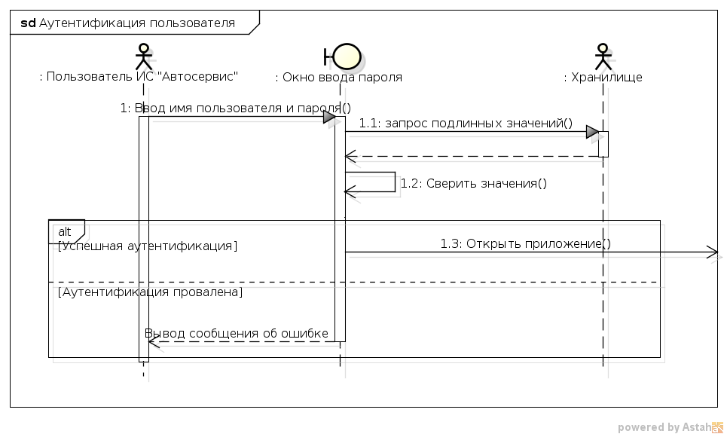

Рисунок . Диаграмма последовательности для варианта использования "Аутентификация пользователя"

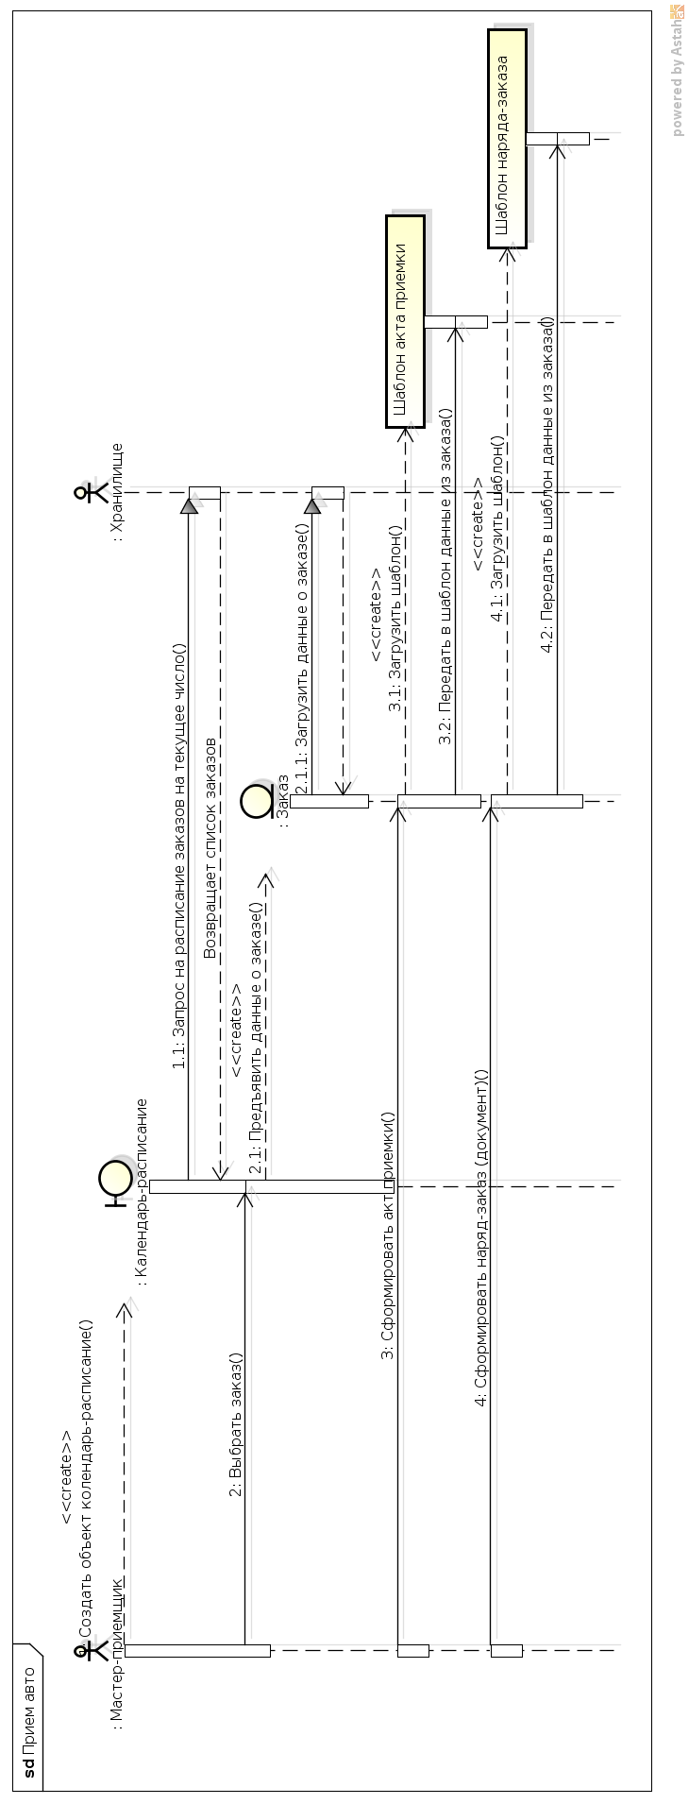

Рисунок . Диаграмма последовательности для варианта использования "Прием авто"

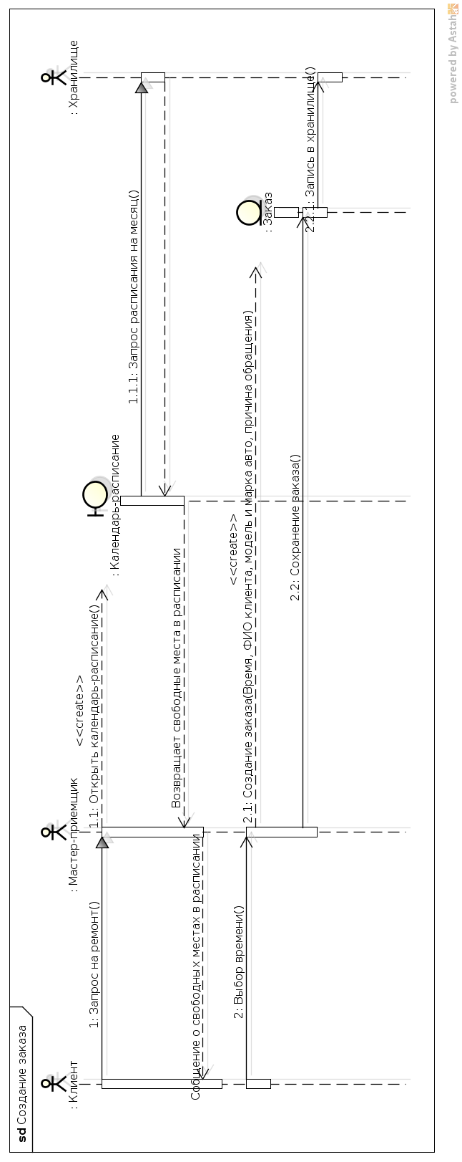

Рисунок . Диаграмма последовательности для варианта использования "Создание заказа"

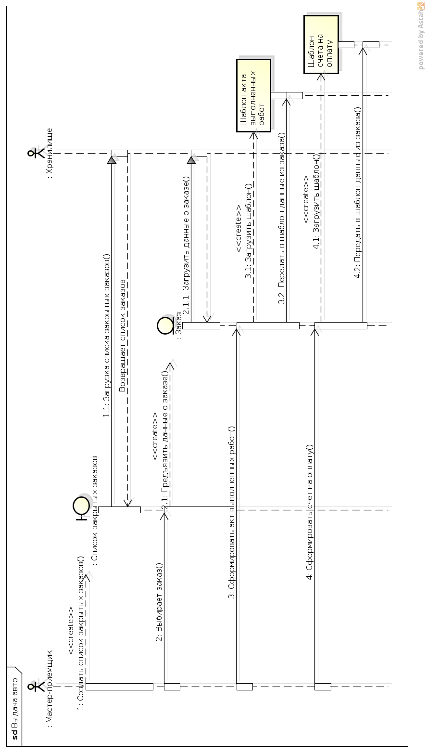

Рисунок . Диаграмма последовательности для варианта использования "Выдача авто"

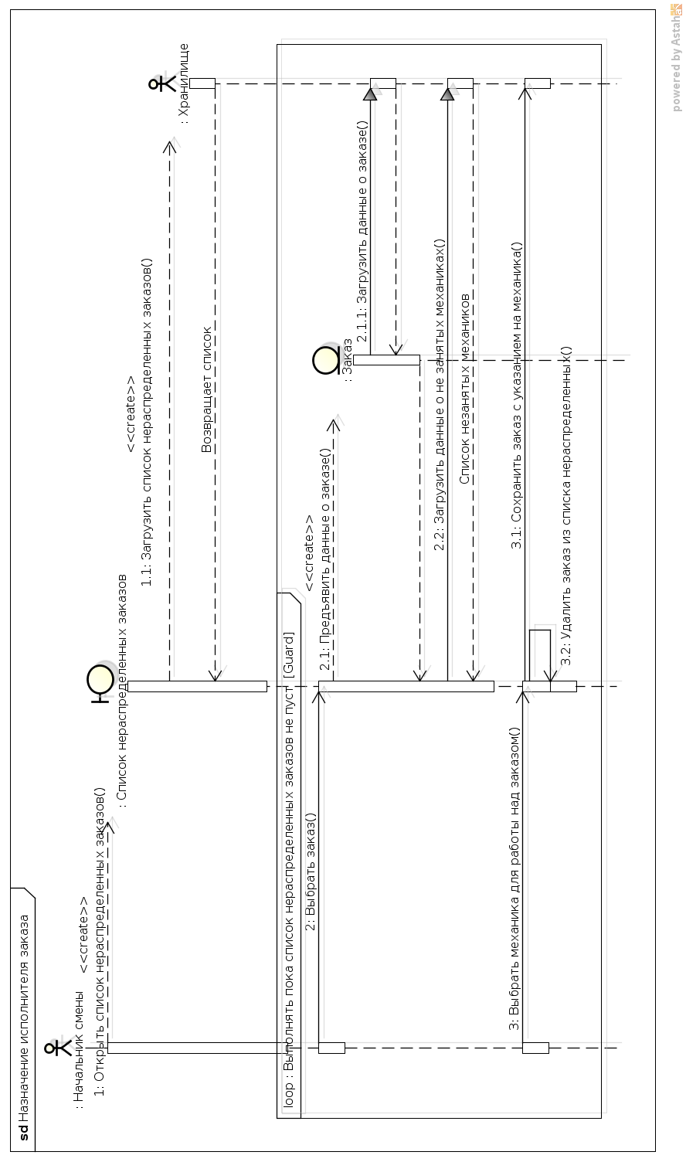

Рисунок . Диаграмма последовательности для варианта использования "Назначение исполнителя заказа"

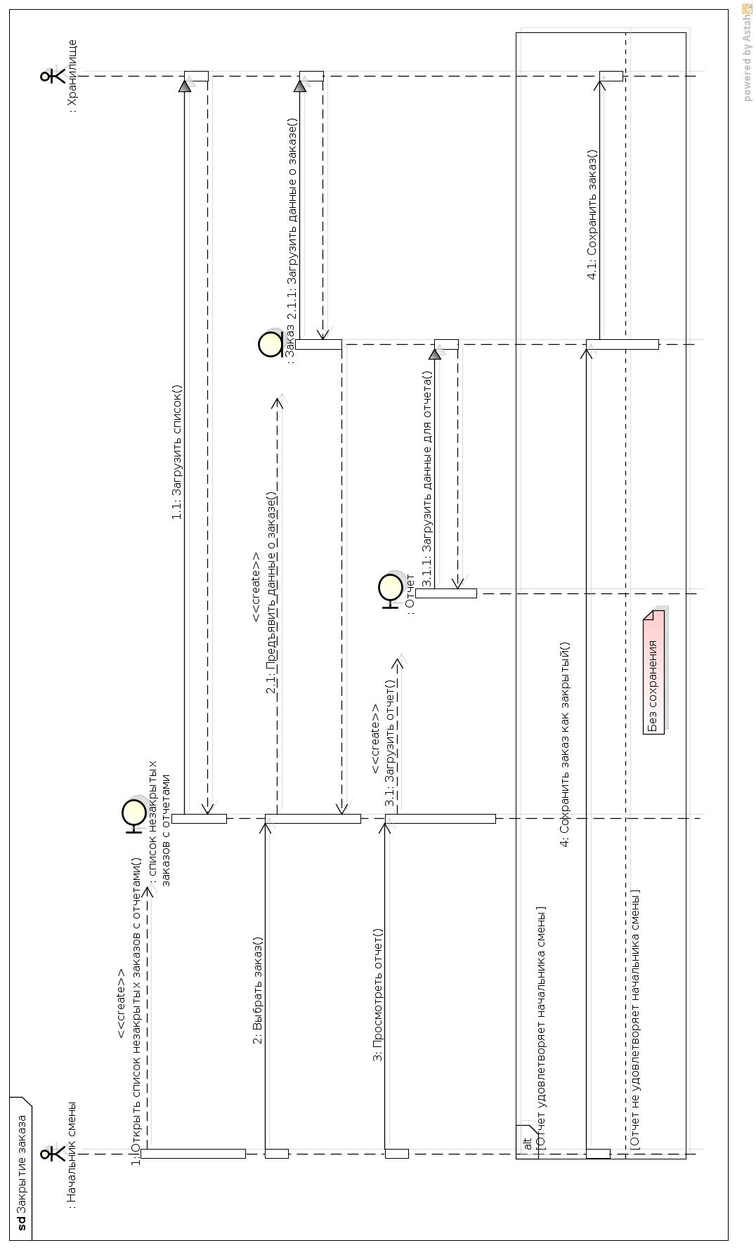

Рисунок . Диаграмма последовательности для варианта использования "Закрытие заказа"

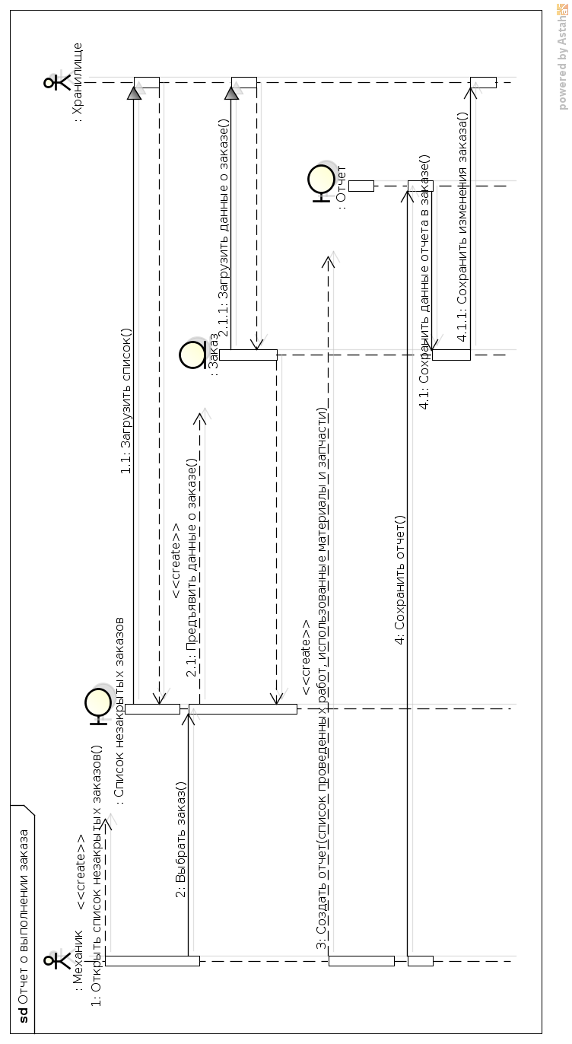

Рисунок . Диаграмма последовательности для варианта использования "Отчет о выполнении заказа"

## 2.4. Диаграммы классов

В диаграммах последовательности, выявлены все существующие в модели информационной системы объекты, их свойства и методы. После этого есть возможность упорядочивания этой информации с помощью диаграмм классов, которые систематизируют информацию о типах объектов системы и описывают взаимосвязи этих классов. Обычно диаграммы классов тоже строят для каждого варианта использования. Диаграммы классов информационной системы «Автосервис» приведены на рисунках 9- 15.

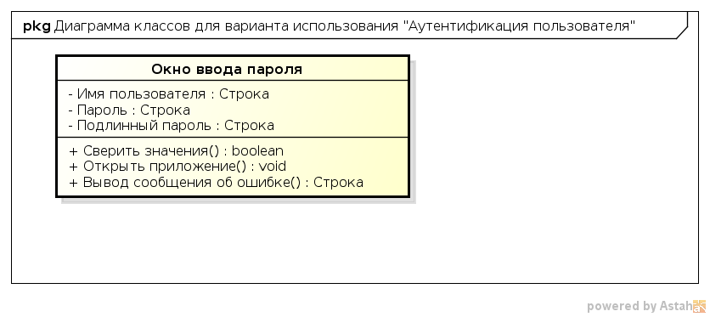

Рисунок . Диаграмма классов для варианта использования "Аутентификация пользователя"

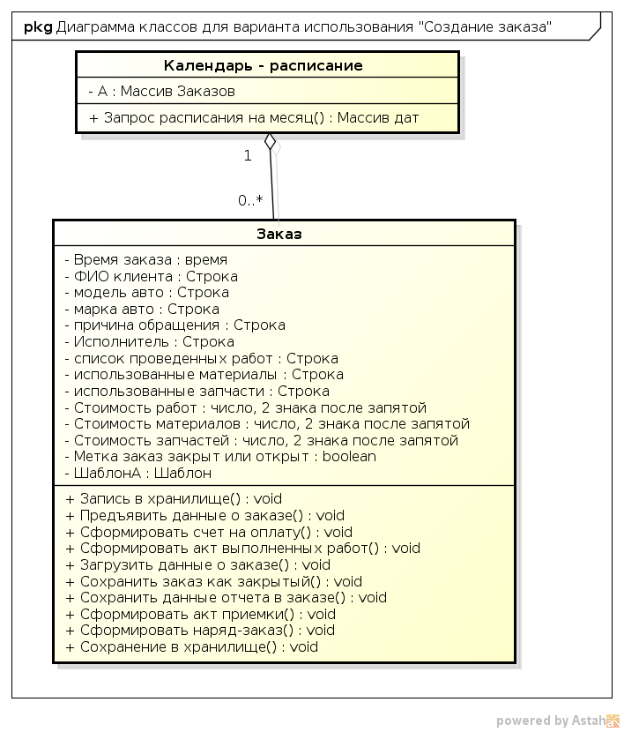

Рисунок . Диаграмма классов для варианта использования "Создание заказа"

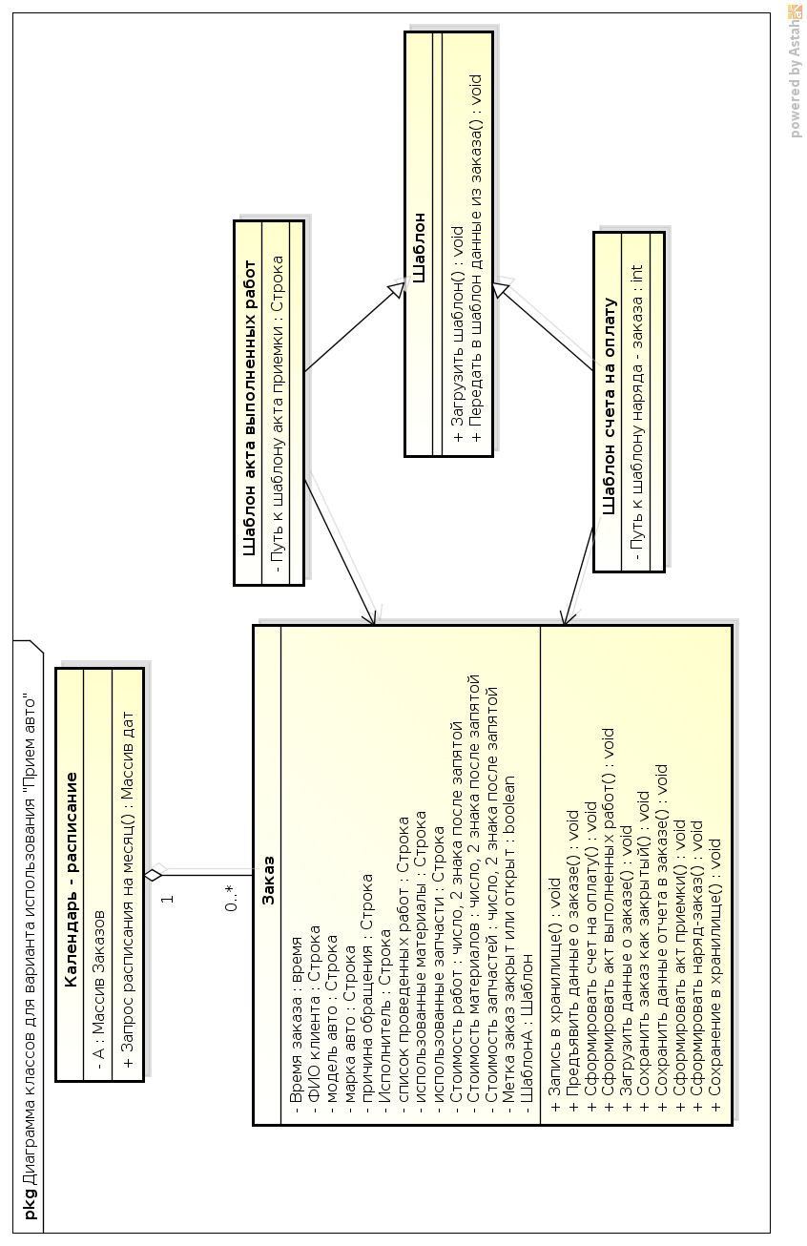

Рисунок . Диаграмма классов для варианта использования "Прием авто"

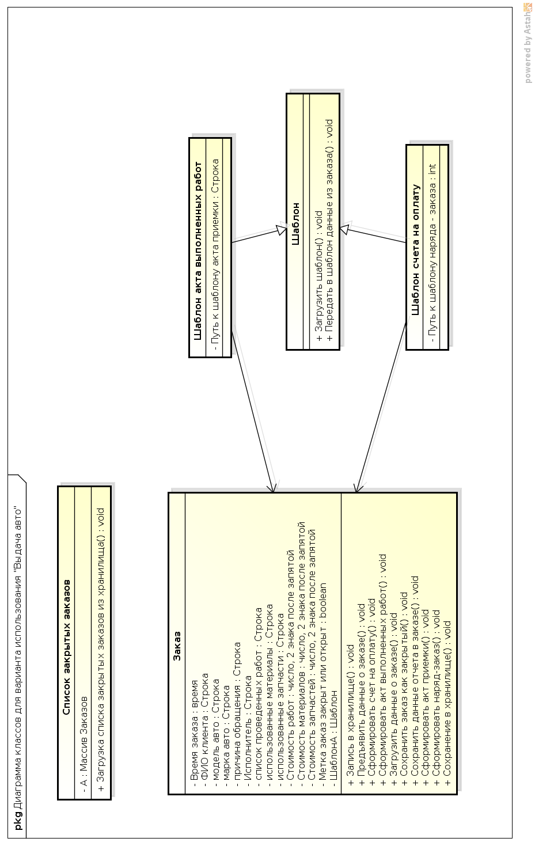

Рисунок . Диаграмма классов для варианта использования "Выдача авто"

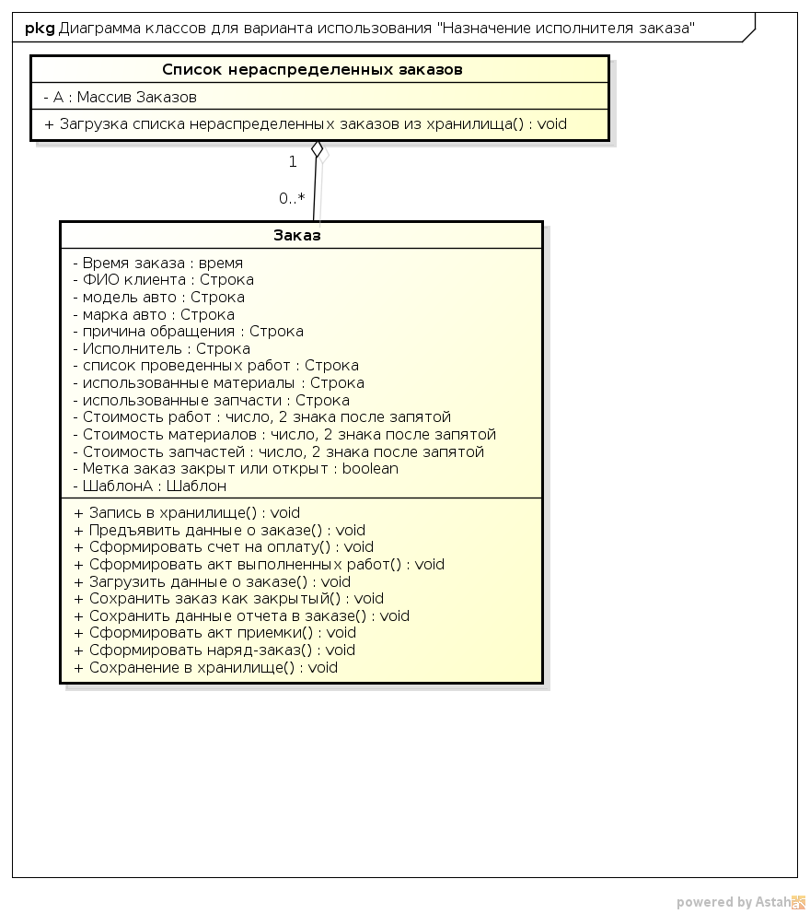

Рисунок . Диаграмма классов для варианта использования "Назначение исполнителя заказа"



Рисунок . Диаграмма классов для варианта использования "Назначение исполнителя заказа"

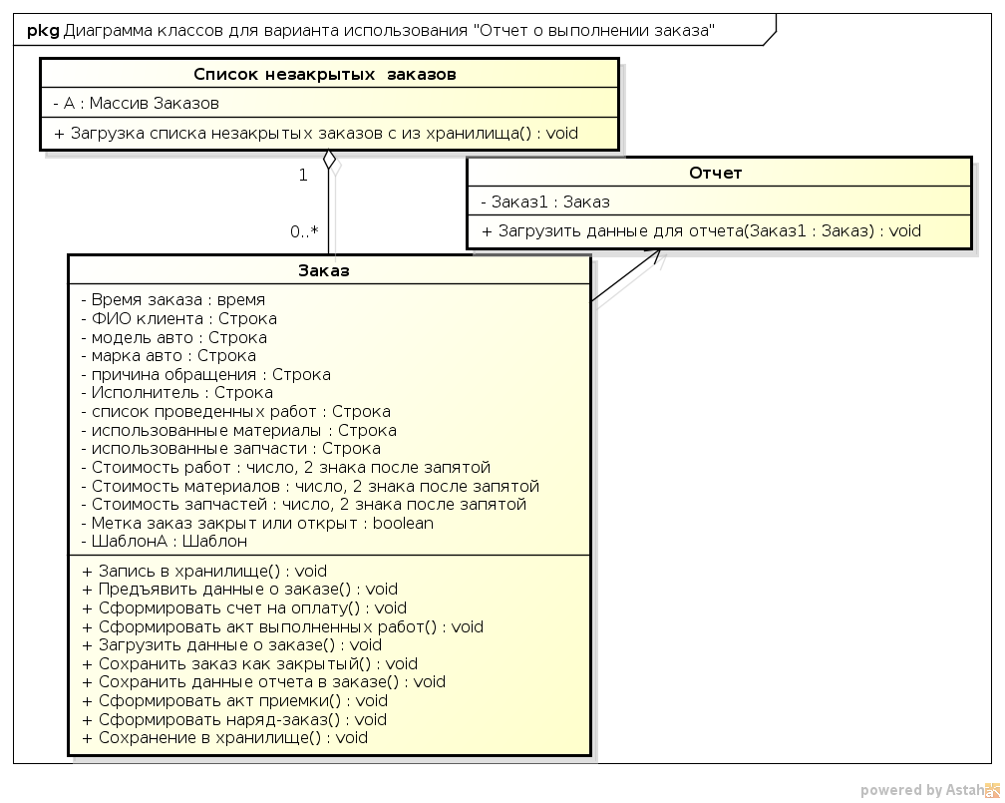

Рисунок . Диаграмма классов для варианта использования "Отчет о выполнении заказа"

## 2.5. Кооперативные диаграммы

Кооперативные диаграммы являются вторым видом диаграмм взаимодействия. В действительности они представляют туже самую информацию об информационной системе, как и диаграммы последовательности. Если диаграммы последовательности делают акцент на упорядочивание по времени взаимодействия объектов и актеров, то кооперативные диаграммы заостряют внимание на связях между объектами [1].

Кооперативные диаграммы для информационной системы «Автосервис» представлены на рисунках 16-22 и тоже выполнены для каждого варианта использования.

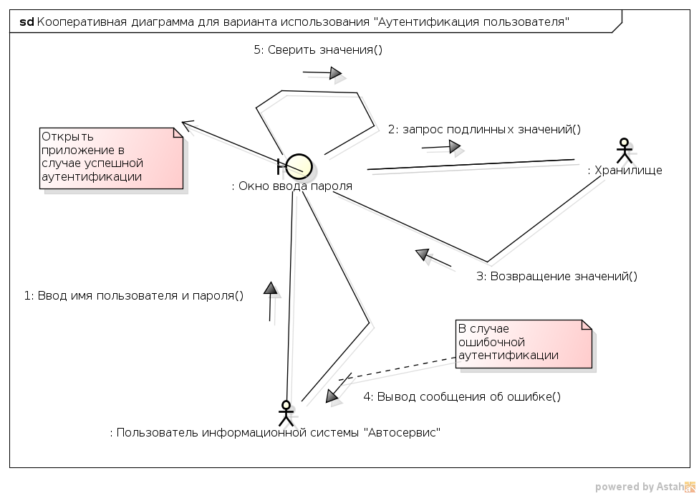

Рисунок . Кооперативная диаграмма для варианта использования "Аутентификация пользователя"

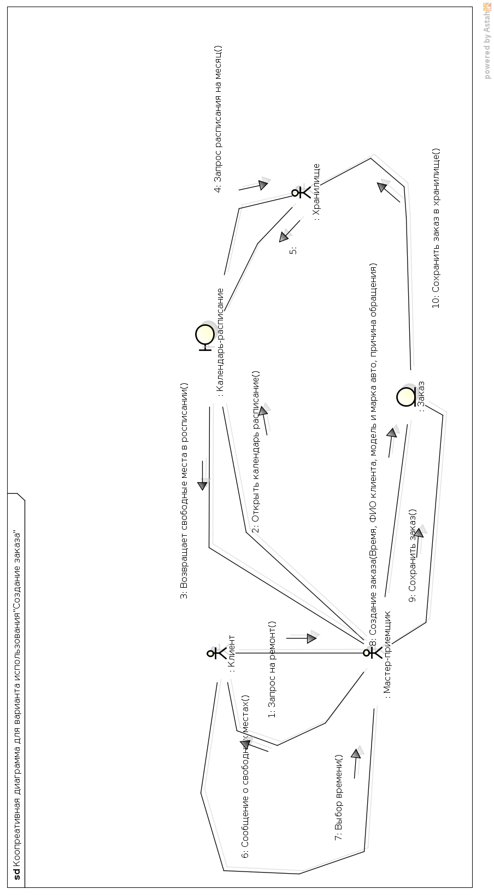

Рисунок . Кооперативная диаграмма для варианта использования "Создание заказа"

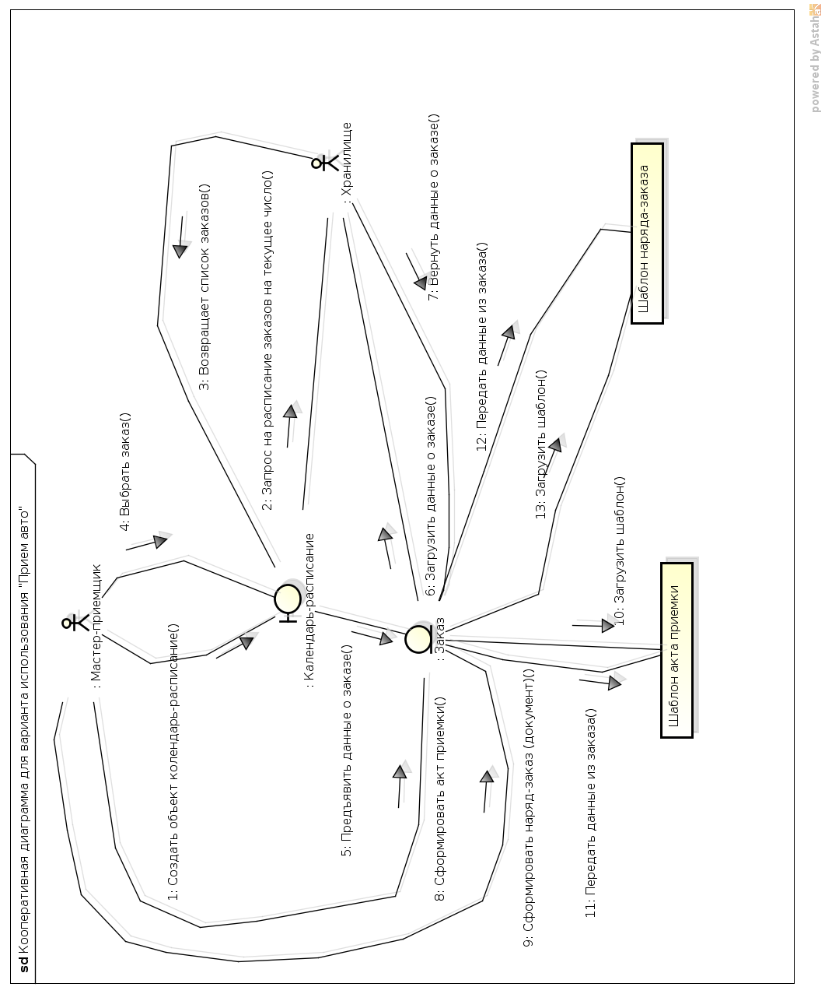

Рисунок . Кооперативная диаграмма для варианта использования "Прием авто"

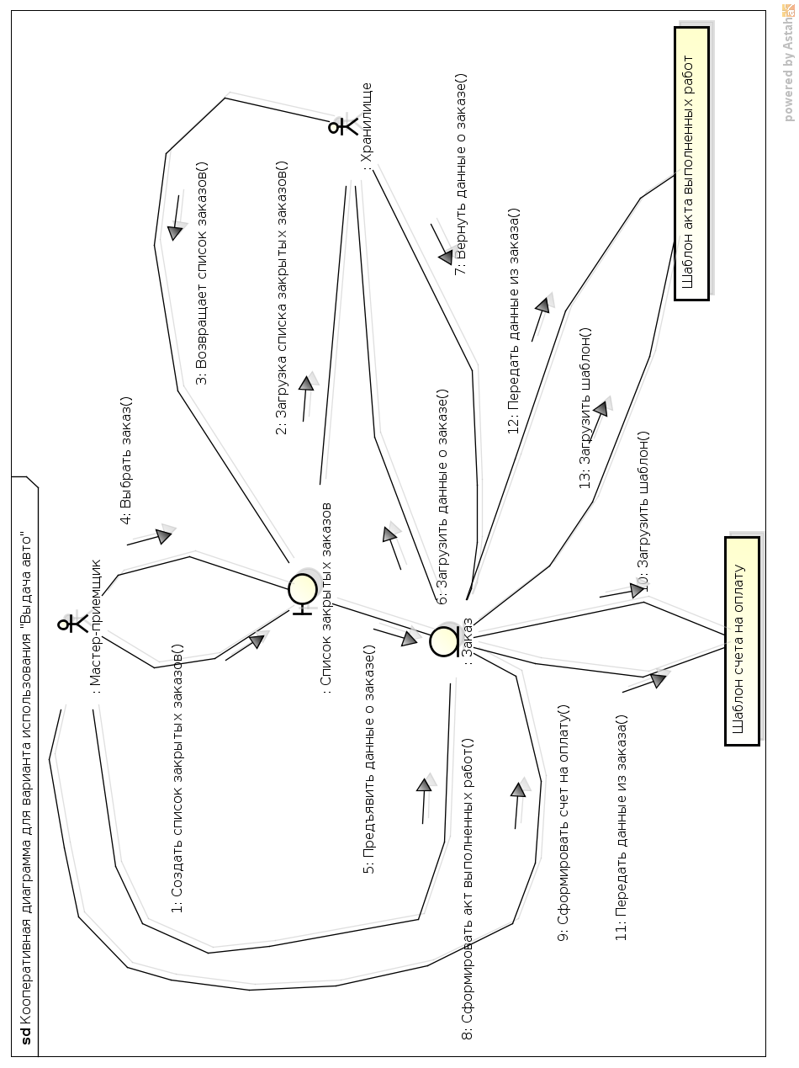

Рисунок . Кооперативная диаграмма для варианта использования "Выдача авто"

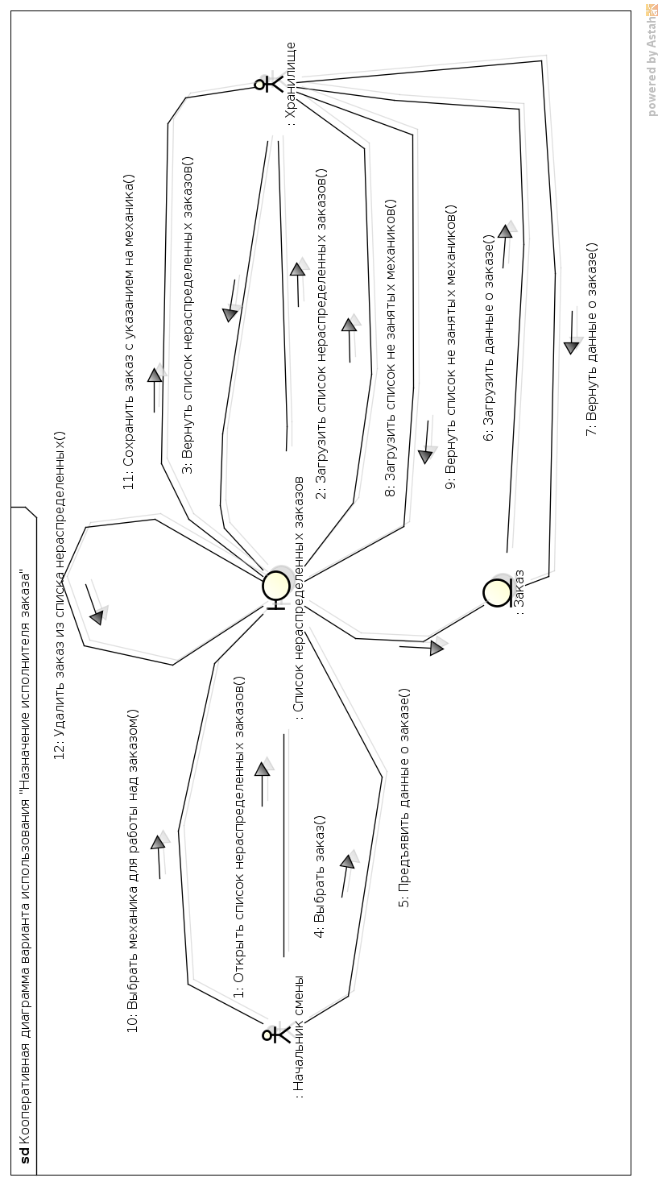

Рисунок . Кооперативная диаграмма для варианта использования "Назначение исполнителя заказа"

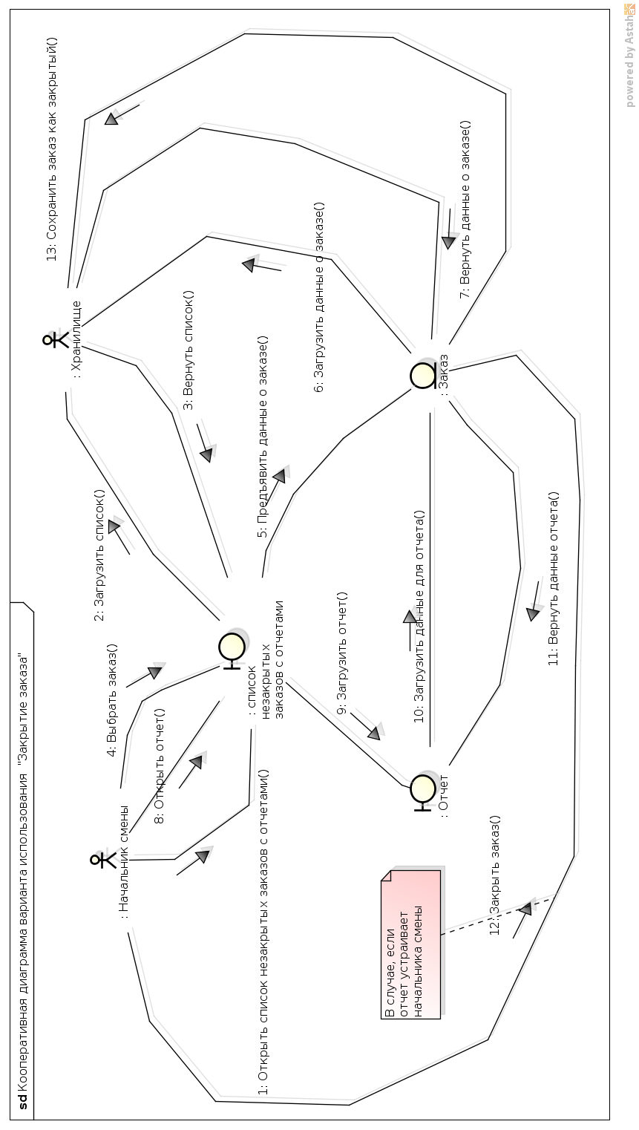

Рисунок . Кооперативная диаграмма для варианта использования "Закрытие заказа"

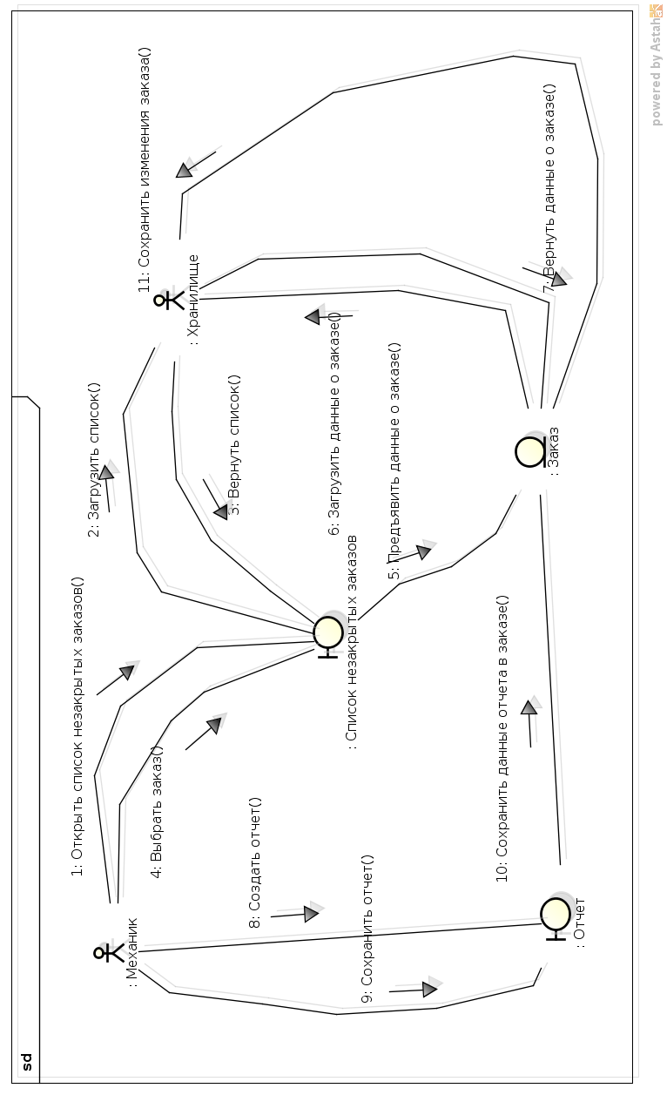

Рисунок . Кооперативная диаграмма для варианта использования "Отчет о выполнении заказа"

## 2.6. Диаграммы состояний

Диаграммы состояний определяют все возможные состояния, в которых может находиться конкретный объект. Для информационной системы «Автосервис» целесообразно описать только состояния объекта «Заказ», так как почти вся работа информационной системы строиться на изменении состояний объектов этого класса (Рисунок 23).

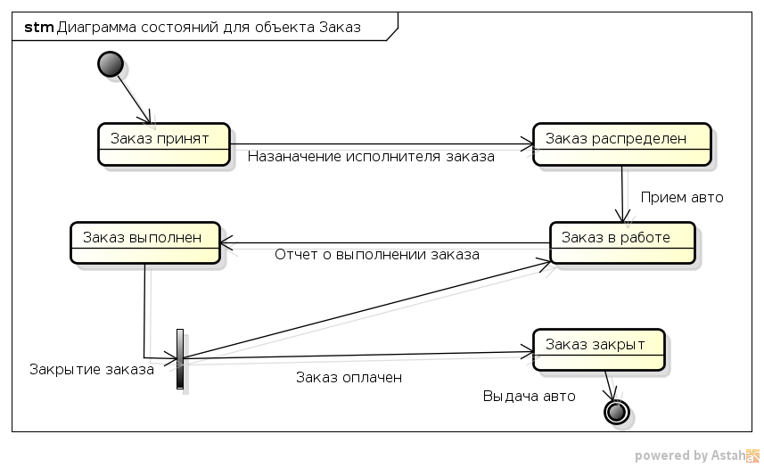

Рисунок . Диаграмма состояний для объекта "Заказ"

## 2.7. Диаграммы пакетов

При разработке классов информационных систем их объединяют в пакты. Объединение в пакеты может происходить на основе различных признаков. Наиболее распространены 3 подхода: на основе стереотипа класса (граничный класс, сущность, контроллер), на основе физического расположения на аппаратных компонентах информационной системы и на основе функциональности (классы обеспечивающие безопасность - отдельно, классы обеспечивающие формирование документов – отдельно и т.д.) [1,2].

Для информационной системы «Автосервис», диаграмма пакетов сформирована на основе функционального предназначения классов (Рисунок 24).

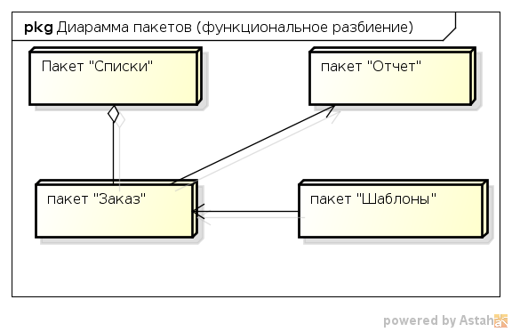

Рисунок . Диаграмма пакетов

# 3. Применение элементов структурного подхода к разработке информационной системы «Автосервис»

Структурный подход к разработке модели информационной системы включает выделение в системе внешних сущностей (клиент, менеджер и т.д.), процессов (ремонт автомобиля) и хранилищ данных (база данных). Все эти объекты взаимодействуют друг с другом с помощью потоков данных, и это взаимодействие отражается на диаграммах потоков данных [3].

Модель информационной системы выстраивается с помощью раскрытия структуры процессов, которые также представляются в виде диаграмм потоков данных в плоть до самых примитивных процессов [3].

На рисунке 25 представлена диаграмма потоков нулевого уровня для информационной системы «Автосервис».

На этой диаграмме к внешним сущностям относятся: клиент, мастер-приемщик, начальник смены, механик. Функциональные блоки: прием авто, создание заказа, распределение заказа, формирование отчета о ремонте, закрытие заказа. Также на диаграмме присутствует хранилище заказов. Потоки данных обозначены на диаграмме стрелками и подписаны.

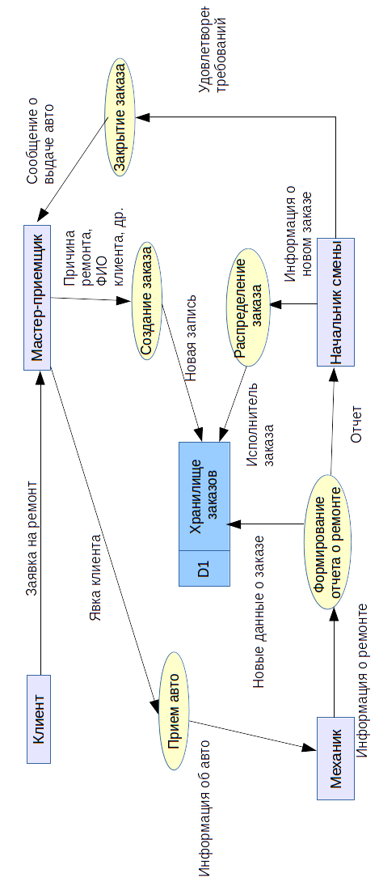

Рисунок . Диаграмма потока данных нулевого уровня

# Заключение

В ходе работы над курсовым проектом:

- изучены возможности применения объектного подхода для моделирования информационных систем на примере автосервиса.

- проанализированы технологические процессы автосервиса, которые необходимо обслуживать с помощью информационной системы.

- построены ключевые UML диаграммы, полно представляющие модель информационной системы «Автосервис» в контексте объкектно-ориентированной парадигмы.

Использование объектных моделей для проектирования информационных систем значительно упрощает их дальнейшую разработку, позволяет создавать хорошо формализованную проектную документацию, доступную широкому кругу специалистов. В тоже время, такая формализация не лишает проектировщиков возможности творческого подхода и собственного виденья модели проектируемой системы. Это возможно благодаря тому, что такой подход заложен основателями языка UML Гради Бучем, Джейсом Рамбо и Айваром Джакобсоном: «…Моя модель – это не ваша модель, а ваша модель – не моя…»[2].

Структурный подход сложно применять к проектированию информационных систем, разработка которых ведется объектно-ориентированным способом. Перенос потоков данных на систему объектов сложен трудоемок.

# Литература

1. Иванова Г.С. Технология программирования: Учебник для вузов. - М.: Изд-во МГТУ им. Н.Э. Баумана, 2002. -320 с.: ил.
2. Леоненков А.В. Самоучитель UML. – СПб.: БХВ-Петербург, 2001.- 304.
3. Моделирование и анализ систем. IDEF-технологии: практикум / С.В.Черемных, И.О. Семенов, B.C. Ручкин. - М.: Финансы и статистика, 2006. - 192 с : ил.
4. Технологии разработки программного обеспечения: Учебник/ С. Орлов. — СПб.: Питер, 2002. — 464 с.: ил.